PRETENDENTA PIETEIKUMS
Nosaukums
Reģistrācijas numurs
Kontaktinformācija (e-pasts, tālruņa numurs, adrese)

TEHNISKĀ SPECIFIKĀCIJA UN TEHNISKAIS PIEDĀVĀJUMS
Kompresors ar piederumiem
Nr. P. K. | Pasūtītāja prasības pretendentam (specifikācija) | Pretendenta tehniskais piedāvājums (detalizēts apraksts, aizpilda pretendents)
1. | Tips: gaisa kompresors (Pretendents norāda ražotāju un modeli)  Informatīvais attēls:  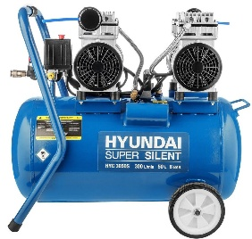
2. | Tilpums: ne mazāk, kā 100l
3. | Jauda: ne mazāk kā 2200W
4. | Ražīgums:  ne mazāk kā 320 l/min
5. | Darba spiediens: ne mazāk kā 8 bar
6. | Komplektā:  1. lietošanas instrukcija latviešu valodā;  2. pneimatiskā uzgriežņu atslēga ar triecienmuciņu komplektu pārvietošanas kastē. Muciņu izmēri: 9 / 10 / 11 / 13 / 14 / 17 / 19 / 22 / 27 mm;  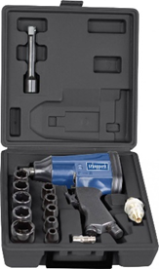  3. kompresora gaisa vads uz spoles, ne mazāk kā 30m, ar darba spiedienu 15 bar.;  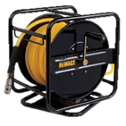  4. pumpēšanas pistole ar manometru, kas nodrošina riepu pumpēšanu, gan vieglajām gan kravas mašīnām;  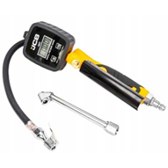  5. pneimatiskā pumpēšanas pistole ar darba spiedienu ne mazāk kā 6 bar.;  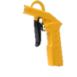  6. pneimatiskā pumpēšanas pistole (garā) ar darba spiedienu ne mazāk kā 6 bar. Garums ne mazāk kā 1m;  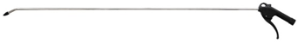  7. smilšu strūklas pistole  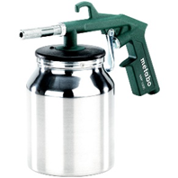
7. | Garantija:  ne mazāk kā 24 mēneši no saņemšanas brīža
8. | Pasūtījuma izpildes termiņš:  ne vairāk kā 30 dienas no pasūtījuma veikšanas brīža
9. | Piegādes adrese:  Lignuma iela 4a, Rīga

FINANŠU PIEDĀVĀJUMS
Finanšu piedāvājuma cenā ietilpt visas ar tehniskajā specifikācijā noteikto prasību izpildi saistītās izmaksas, kā arī visas ar to netieši saistītās izmaksas (tai skaitā izkraušana Pasūtītāja noliktavā).

Nr.p.k. | Preces nosaukums | Cena EUR bez PVN | Skaits | Summa kopā EUR bez PVN
 | Kompresors ar piederumiem |  | 1
Summa kopā EUR bez PVN
PVN 21%
Summa kopā EUR ar PVN

Norēķinu kārtība: ne vēlāk kā 30 dienu laikā pēc preces piegādes dienas.
Piegādes adrese: Lignuma iela 4a Rīga
Piegādes termiņš: 30 dienu laikā no pasūtījuma veikšanas dienas

Pretendenta tehnisko piedāvājumu nosūtīt uz e-pasta adresi ilze.vinke@vugd.gov.lv
Jautājumu vai neskaidrību gadījuma zvanīt pa tālruni. +371 23777940

